Анализ кода (code review) ПИ­31 Чарапкин Ярослав Старикова Виктория

1. Проект организован в виде классов.
2. Значимые комментарии к интерфейсам классов отсутствуют.
3. Комментарии к реализации методов классов отсутствуют, комментарии есть в реализации методов главной формы
4. Закомментированных участков кода не найдено.
5. Код проекта написан в одном стиле. Название методов, классов, переменных написаны единообразно.
6. Код проекта удобно читаем.
7. Большинство классов, методов, параметров, полей являются говорящими, но есть и исключения







1. Найдены краткие и ничего не значащие названия.





1. Дублирования кода не найдено.
2. Дублирования кода с небольшими изменениями не найдено.
3. Классы не слишком сильно связаны.
4. Найдены не именованные константы:

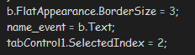

1. Найдены глобальные переменные:

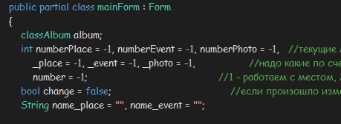

1. Все методы имеют небольшой размер.
2. Поля классов имеют модификатор private, методы классов public. Правильные модификаторы доступа.
3. Классы не раздуты.
4. Для списков используется эффективные структуры List.
5. Используются сторонние компоненты.
6. Присутствует диаграмма классов.

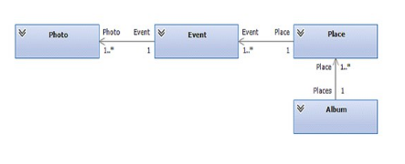

1. Код написан на языке С#.
2. Динамического определения типа не найдено.
3. Не используется множественное наследование.
4. Графический интерфейс не отделен от методов, реализующих логику системы.
5. Используются сгенерированные методы и названия объектов.





1. Операции ввода-вывода не отделены от логики.
2. Субъективная оценка кода: 3.5 из 5.